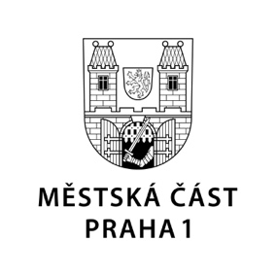

TISKOVÁ ZPRÁVA 12. října 2021

Praze 1 pomůže s dalším využitím Žofína renomovaná poradenská firma

V roce 2024 končí nájemní smlouva na palác Žofín, uzavřená mezi Městskou částí Praha 1 a agenturou NKL. Praha 1 proto v předstihu oslovila renomované poradenské společnosti s žádostí mj. o vypracování studie optimalizace nákladů, výdajů i využití objektu a přípravu podmínek a kritérií pro případné výběrové řízení či jednání o nové smlouvě se stávajícím nájemcem. V současnosti platná nájemní smlouva umožňuje jednat o prodloužení nájemního vztahu o 10 let.

„Praha 1 jako správný hospodář v předstihu zvažuje další nakládání s palácem Žofín, a proto oslovila šest velmi kvalitních poradenských firem s mezinárodním zázemím a zkušenostmi. Ta, jejíž nabídka bude vyhodnocena jako nejvýhodnější, nám pak pomůže optimalizovat náklady a výdaje a zmapovat reálné možnosti a potenciál objektu,“ vysvětlil starosta Prahy 1 Petr Hejma.

„Každý objekt ve správě naší městské části je originální a jako takový vyžaduje specifický přístup. A já dodávám – vysoce odborný a zkušený pohled. Proto jsme oslovili uvedené renomované firmy,“ doplnil radní Prahy 1 pro strategii ekonomické činnosti a využití nebytových prostor Karel Grabein Procházka.

Kontakt:
Petr Bidlo, vedoucí oddělení vnějších vztahů MČ Praha 1
tiskove.oddeleni@praha1.cz, +420 775 118 877

